質問１

あなたは何歳ですか？

質問２

今日は，
何年の何月何日
何曜日ですか？

質問３

私たちの今いる場所は，
どこですか？

質問４

これから言う３つの言葉を，私に続いて言ってみて下さい．

この３つの言葉は，あとでまた聞くので，よく覚えておいて下さい．
質問５

次の計算をして下さい．

質問６

私がこれから言う
数字を逆から順に
言って下さい．

質問７

先ほど覚えてもらった３つの言葉を，
もう一度言って下さい．

質問８
これから５つの品物を見せます．
その後，それらを隠すので，何があったかを答えて下さい．
質問９

知っている野菜の名前を，
できるだけ多く言って下さい．
(別紙)
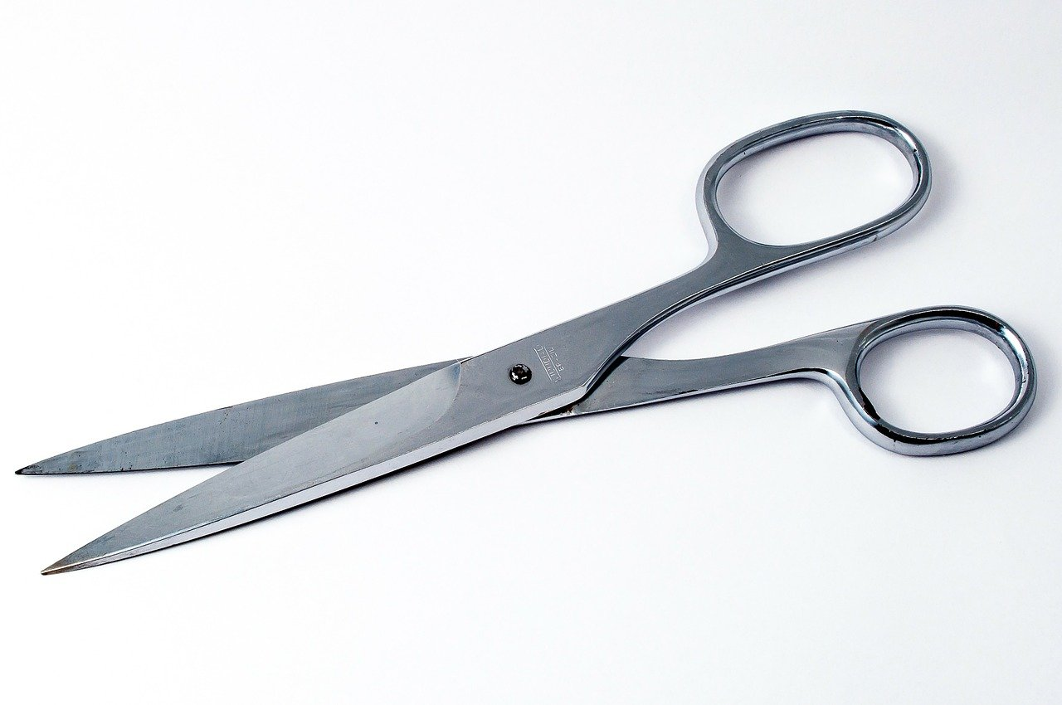

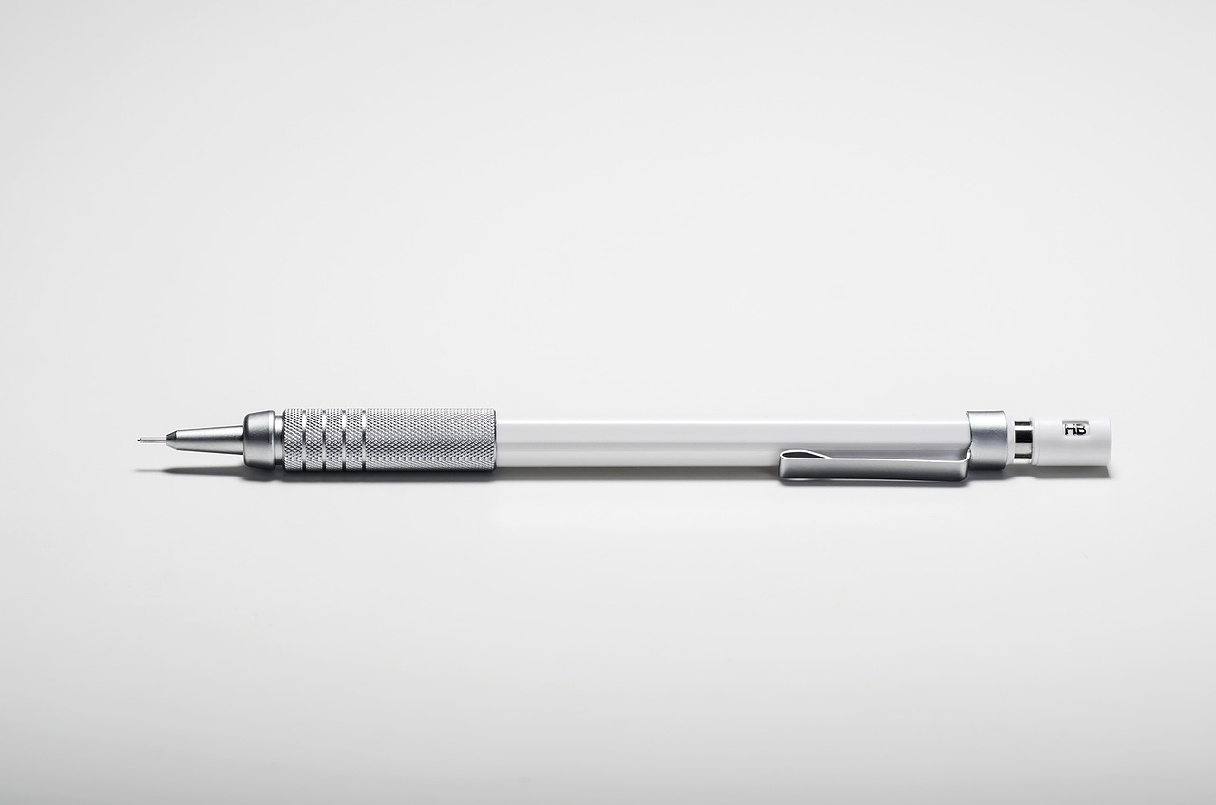

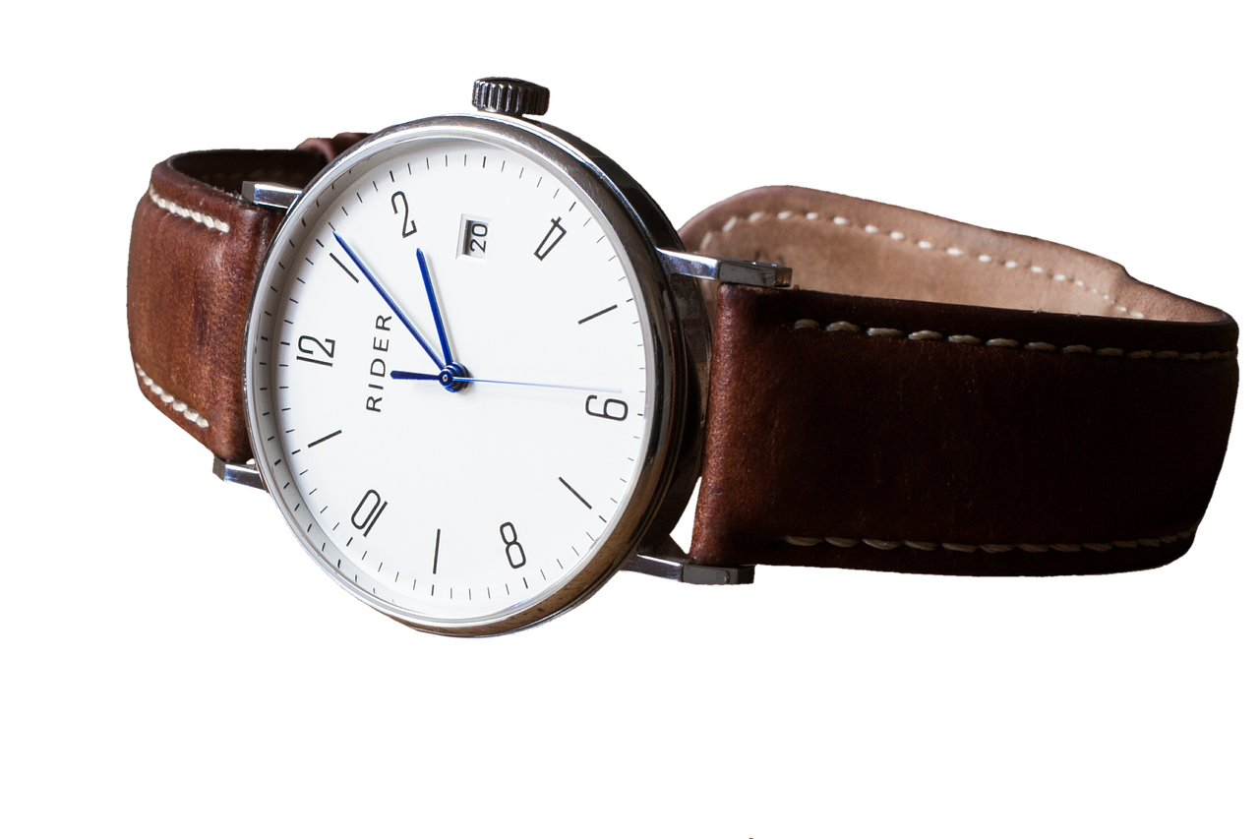


(別紙)

さくら

(別紙)

ねこ

(別紙)

でんしゃ

(別紙)

「１００—７」
はいくつですか？

(別紙)

今の数字から
もう一度「７」
を引いて下さい。

